Правила безопасного отдыха
при катании на «ватрушке»

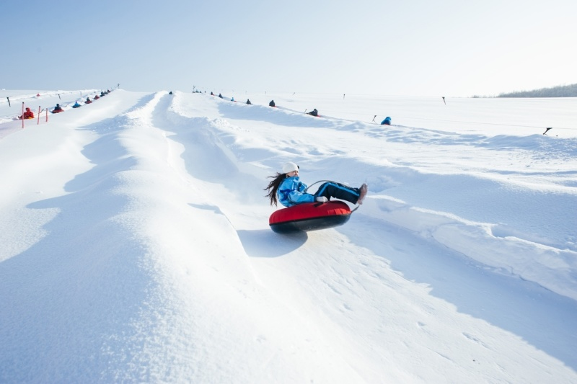

Вопреки привычному мнению, ставшее популярным катание на «ватрушках» (тюбингах) может быть опасным и непредсказуемым видом отдыха. «Ватрушки», они же «плюшки» представляют собой снежные санки в виде пластиковой оболочки со вставленной внутрь надувной камерой, которые нужны для катания с горок по снежной, снежно-ледяной или ледяной поверхности. Тюбинг способен развить большую скорость и в этот момент становится практически неуправляемым. Именно поэтому тюбинг признан одним из самых травмоопасных зимних развлечений. Чтобы подобное времяпровождение приносило только положительные эмоции, необходимо соблюдать ряд правил.
Снежный склон должен быть некрутым, без резких поворотов, его угол должен составлять максимум 20 градусов. На трассе должны отсутствовать деревья, кусты, столбы, выступающие камни, ямы, бугры, всё, что может повредить корпус тюбинга. Если трасса специально оборудована, то на ней должны быть бортики, чтобы «ватрушки» не вылетали за пределы зоны катания. У тюбов нет системы управления и торможения, следовательно, выбирать трассу нужно, отталкиваясь и от этой особенности тоже. Трасса должна иметь возможность длительного торможения в конце спуска. Также стоит соблюдать очерёдность и дистанцию, если на трассе не один человек, а несколько.
Нельзя производить спуск с трамплинов, обледенелых или бесснежных участков склона. Запрещено кататься стоя, лёжа, стараться выпрыгнуть из тюба во время движения и разбегаться перед спуском. Не привязывайте «ватрушки» к автомобилям, снегоходам и другим транспортным средствам. Не следует перегружать ватрушку. В характеристиках каждой модели указан максимально допустимый для нее вес. Опасно садиться на ватрушку вдвоем, из нее можно вылететь. Также нельзя прикреплять ватрушки друг к другу «паровозиком», они могут перевернуться.

Самое главное – держаться за ручки тюба. Надувные «ватрушки» диаметром меньше 115 см должны иметь две ручки, на остальных от четырёх до шести. Выбирать тюб нужно под конкретного человека, его параметры и габариты.
Чтобы катание было безопасным, необходимо удобно устроиться на сиденье, оно должно быть широким и подходить конкретному человеку. Во время скольжения голова должна быть наклонена немного вперёд, а ноги не должны касаться земли. Во время торможения нельзя использовать руки и ноги. Несмотря на все опасности, которые таит в себе эта зимняя забава, не стоит отказываться от катания на «ватрушках» совсем, чтобы избежать травм. Соблюдая технику безопасности и учитывая все нюансы, можно наслаждаться, спускаясь с горки под весёлый смех.

